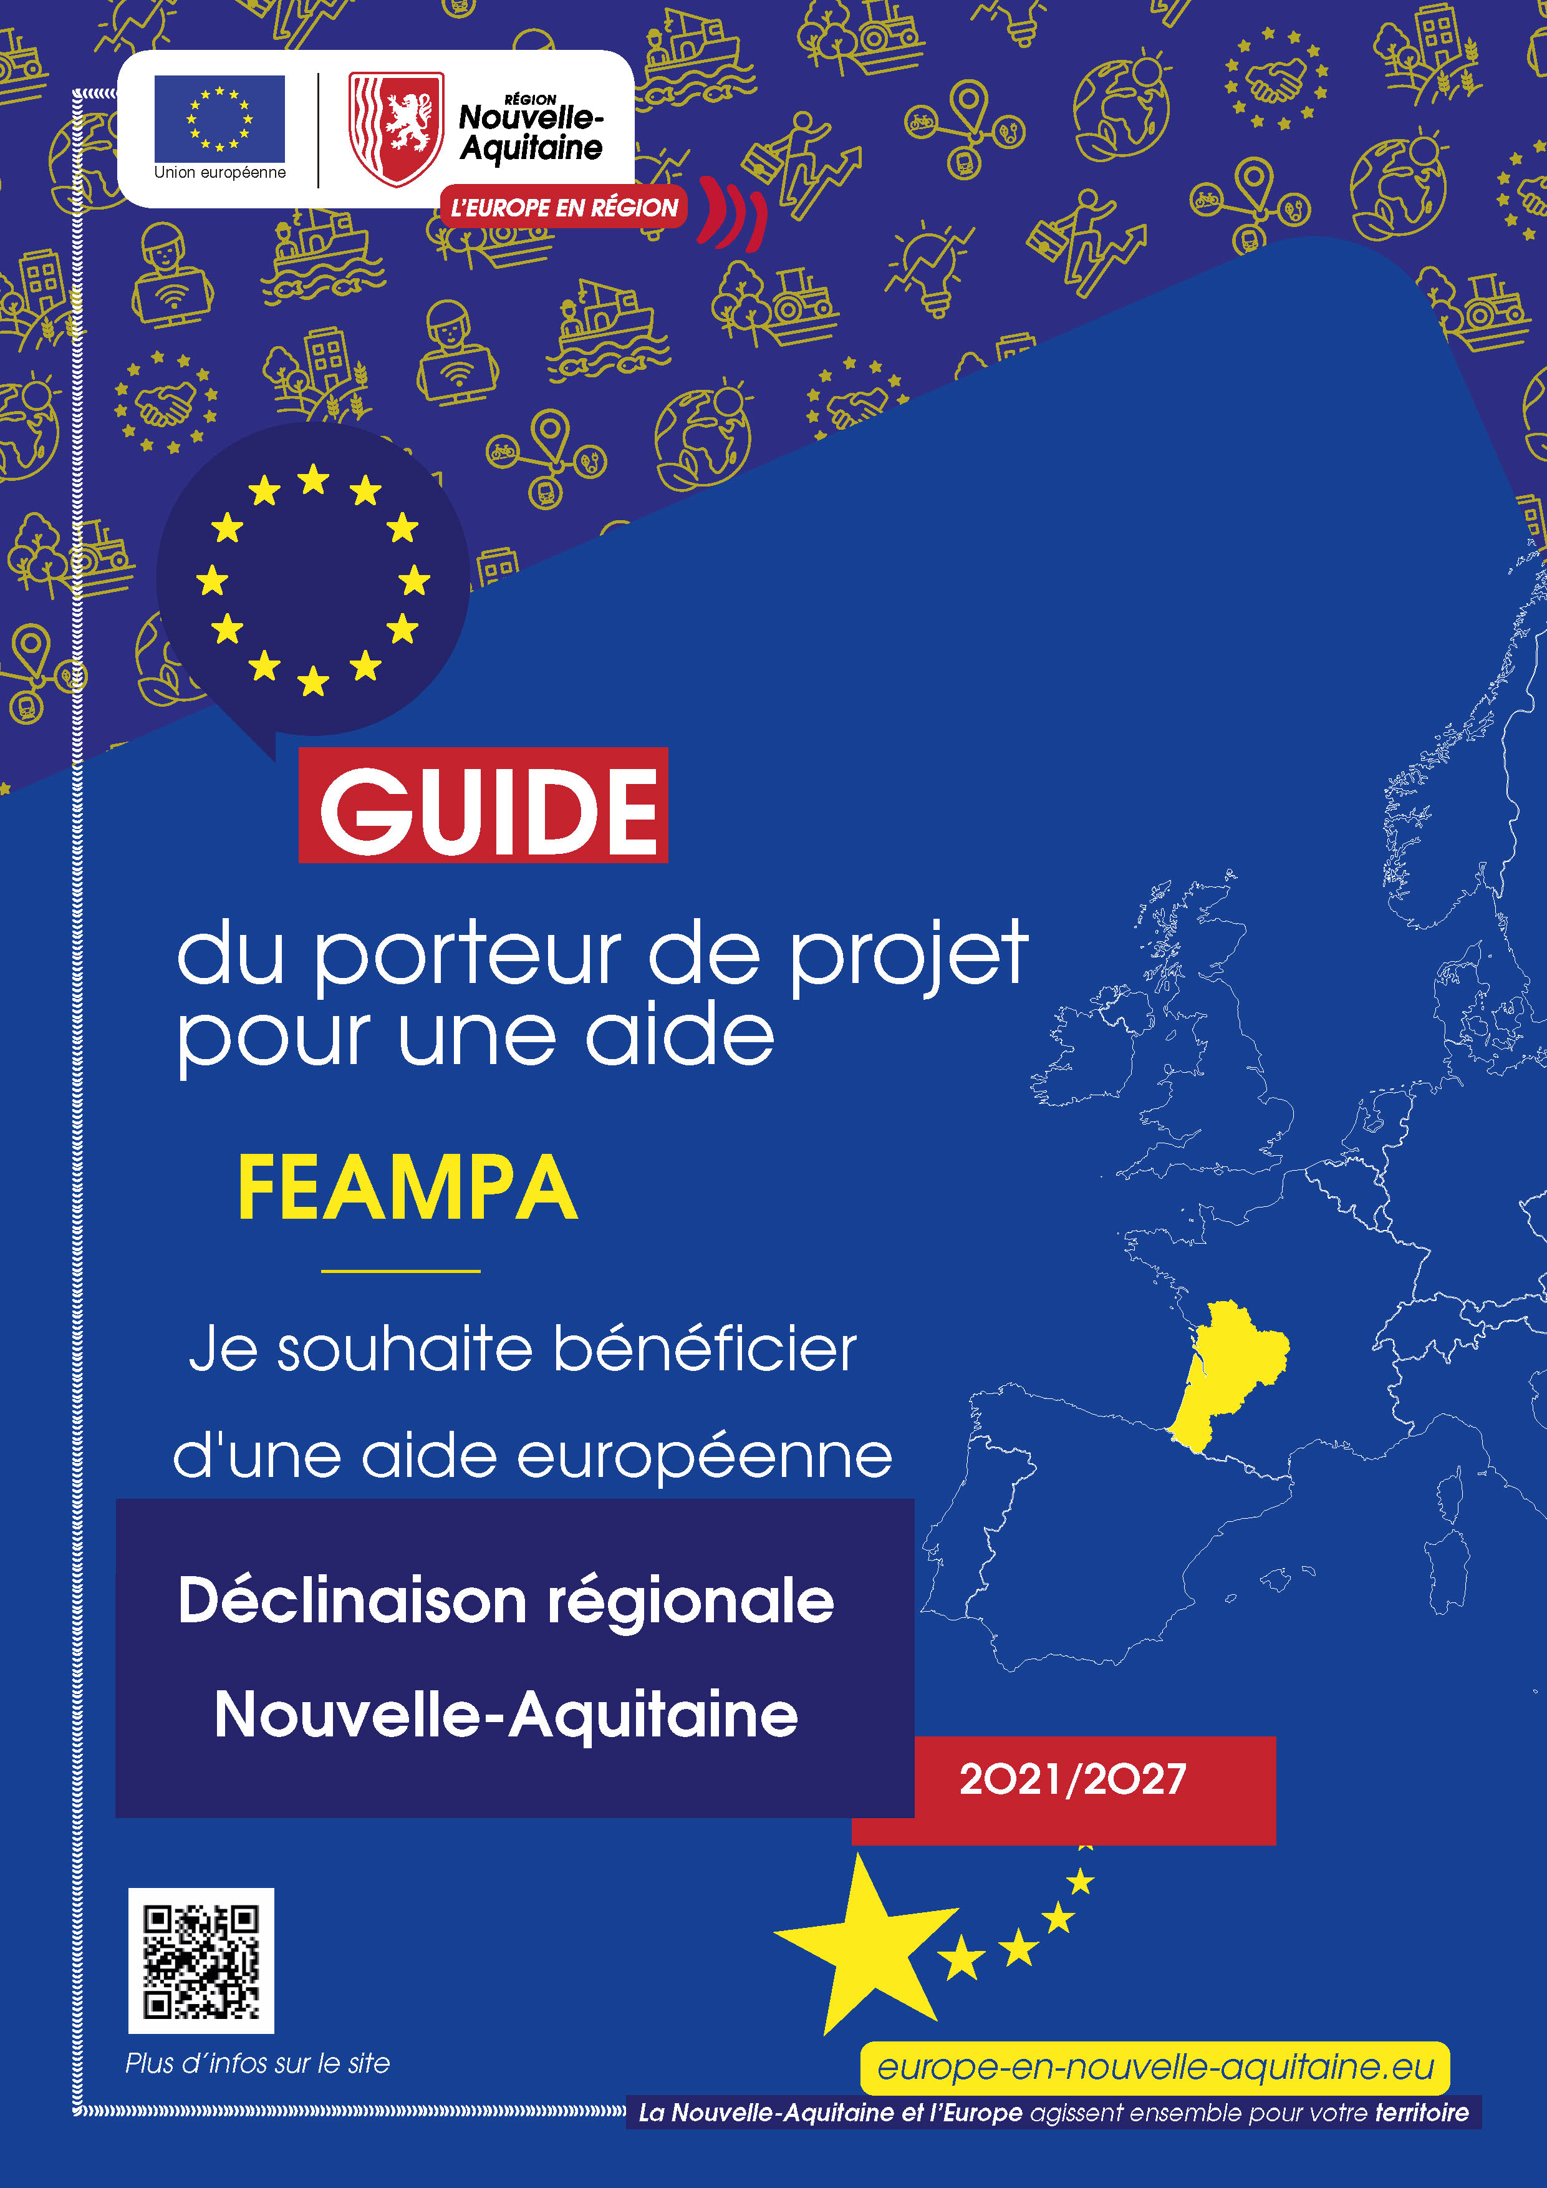
Table des matières

1Ère partie : Les Étapes de la vie d’UN DOSSIER FINANCÉ PAR LES FONDS EUROPÉENS 3
Le circuit administratif 4
1. Qui choisit ? 4
2. Les étapes de traitement de mon dossier 4
3. Comment le montant de l’aide est-il déterminé ? 6
ÉTAPE 1 : JE DÉPOSE MA DEMANDE D’AIDE 7
1. Mon projet est-il éligible ? 7
2. Mes dépenses sont-elles éligibles ? 7
3. Mon projet est-il soumis aux règles de la commande publique ? 8
4. Mon projet est-il soumis à la réglementation relative aux aides d’Etat ? 8
5. Est-ce un projet collaboratif ? 9
6. Est-ce que j’ai bien pris en compte les obligations spécifiques ? 9
7. Mon plan de financement est-il équilibré ? 10
8. Quelles sont les pièces à joindre à ma demande ? 10
ÉTAPE 2 : je signe ma convention et je suis mon projet 12
1. Je m’engage contractuellement à mener à bien mon projet 12
2. La réalisation du projet et le respect du calendrier 13
3. L’évolution du projet et de son plan de financement 13
ÉTAPE 3 : JE DÉPOSE MA DEMANDE DE PAIEMENT 15
1. Comment procéder à la demande de paiement de l’aide ? 15
2. Justifier mes dépenses 16
3. Justifier mes ressources 16
4. Le paiement et la vérification de la réalisation de mon projet (visite sur place) 17
5. Spécificité de la demande de solde 17
ÉTAPE 4 : Je fais l’objet d’un contrôle 18
ÉTAPE 5 : J’archive les pieces de mon projet 19
2Ème partie : LES NOTICES 20

Ce guide, destiné aux candidats et aux bénéficiaires d’une aide européenne au titre du programme FEAMPA Nouvelle-Aquitaine 21-27, vous accompagnera dans toutes les démarches liées à votre dossier.

Il est composé de deux parties :
- Une première partie qui vous permettra de connaître les étapes de la vie d’un dossier.
- Une seconde partie constituée de notices expliquant en détail par thématique les règles spécifiques au financement européen.


1Ère partie : Les Étapes de la vie d’UN DOSSIER FINANCÉ PAR LES FONDS EUROPÉENS

Le circuit administratif

1. Qui choisit ?

La période de programmation s’étend du 1er janvier 2021 au 31 décembre 2027 : toute dépense engagée avant le 1er janvier 2021 est inéligible. Vous pouvez déposer votre dossier à tout moment durant cette période via le site « L’Europe s’engage en Nouvelle-Aquitaine ». Il est fortement conseillé de vous rapprocher au préalable du service instructeur compétent pour votre projet (voir la fiche OS). Par ailleurs, des appels à projets peuvent être publiés par la Région Nouvelle-Aquitaine sur des thématiques particulières. Les informations sont disponibles via le lien précédent.

Après l’instruction par le service instructeur, les projets seront présentés au Comité Régional Partenarial (COREPAR). La Commission Permanente vote in fine l’attribution de l’aide européenne FEAMPA et de la contrepartie nationale (Région ou Etat) le cas échéant.

2. Les étapes de traitement de mon dossier
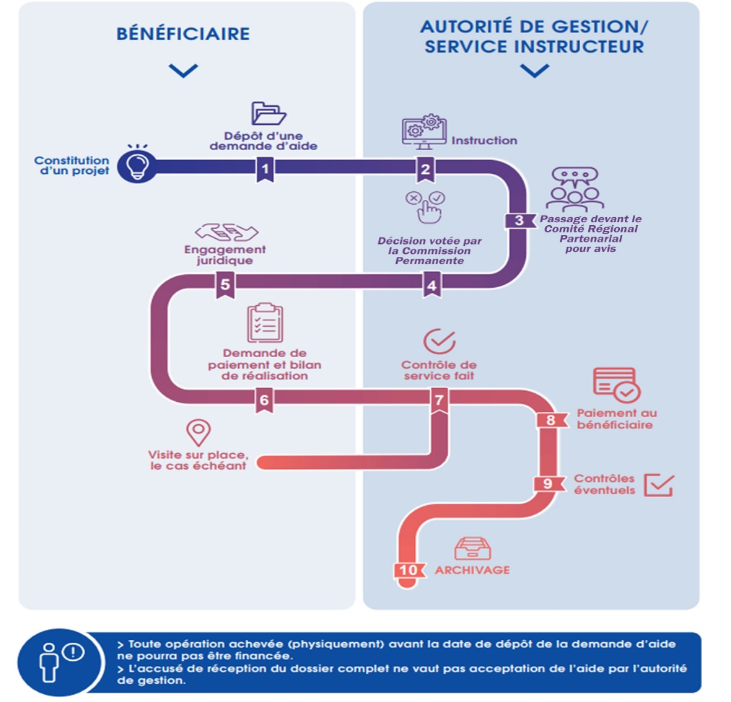

1 - Une fois votre dossier déposé sur la plateforme « Mes Démarches en Nouvelle-Aquitaine », vous recevrez un courriel vous confirmant la réception de votre demande d’aide.
Vous recevrez également un courriel vous informant de la complétude de votre dossier ou des pièces manquantes à fournir.
Attention :
- Toute opération matériellement achevée ou totalement mise en œuvre avant le dépôt de la demande d’aide est inéligible (investissements réalisés et dernière facture acquittée).
- L’accusé de réception du dossier complet ne vaut pas acceptation de l’aide par le service instructeur.

2- La phase d’instruction permet au service instructeur de vérifier que votre projet contribue aux objectifs du Programme National, à ceux de la stratégie régionale pêche et aquaculture et qu’il respecte les obligations règlementaires.
Tout dossier déposé ne recevra pas nécessairement un avis favorable.

3- Après instruction de votre demande, le projet est présenté au Comité Régional Partenarial (COREPAR) pour information.

4- Ensuite, votre projet est soumis à la Commission Permanente. C’est la Commission Permanente qui vote l’attribution de l’aide.
Dans le cas d’une conclusion favorable, vous recevrez une notification vous indiquant la décision de la Région précisant les montants d’aide octroyés.
Dans le cas d’une conclusion défavorable, vous recevrez un courrier expliquant pourquoi votre dossier a été refusé. La Région se tiendra à votre disposition pour toute information complémentaire.

5- Après le vote en Commission Permanente, une convention vous sera envoyée pour signature. (Ce document a valeur contractuelle, il est donc important de bien le lire avant de le signer)

6- Une fois l’opération réalisée, vous transmettrez au service instructeur une demande de paiement du solde accompagnée des justificatifs de dépenses afférents. Si cela est prévu dans la convention, vous pourrez transmettre au service instructeur des demandes de paiements intermédiaires/acomptes au cours de la réalisation de l’opération.

7- Un contrôle de service fait sera réalisé par le service instructeur afin de s’assurer que les demandes de paiement sont complètes, que les dépenses sont éligibles et justifiées, et que toutes les obligations réglementaires sont respectées.

8- Suivant les conclusions du contrôle de service fait, le paiement de la subvention est réalisé.

9- Des contrôles peuvent être menés par les instances européennes, nationales ou locales, après paiement de votre aide.

10- L’archivage : vous devez conserver tous les éléments du dossier, notamment pour pouvoir répondre à un éventuel contrôle.

Pour que votre dossier soit traité dans un délai raisonnable, nous vous invitons à être attentif aux demandes que vous adresse le service instructeur sur le portail « Mes démarches en Nouvelle-Aquitaine ».

3. Comment le montant de l’aide est-il déterminé ?

Le montant de l’aide (FEAMPA + Région ou Etat ou autre financeur public) est déterminé par application d’un taux d’aide. La Région, au regard du règlement FEAMPA et des priorités régionales a déterminé différents taux de base qui seront bonifiés si le projet répond aux critères de la stratégie régionale. Reportez-vous à la grille des critères de notation pour connaître le taux et la bonification qui pourraient être appliqués à votre projet.
Seule l’instruction permettra de confirmer l’application d’une bonification et donc le taux d’intervention qui sera retenu. Pour les projets soumis aux règles des aides d’Etat, les règles FEAMPA et les règles du régime d’aide se cumulent et c’est le taux le plus bas qui sera appliqué.
Cf. notice aide d’état pour les entreprises hors exemption article 42 du TFUE.



ÉTAPE 1 : JE DÉPOSE MA DEMANDE D’AIDE

Dans l’objectif de simplification des échanges avec le service instructeur, la Région a opté pour la dématérialisation des échanges et a instauré un portail numérique vous permettant de déposer votre dossier en ligne. Vous devez impérativement passer par le portail « Mes démarches en Nouvelle-Aquitaine » pour déposer votre demande : Pêche et Aquaculture | Europe (europe-en-nouvelle-aquitaine.eu)
Pour vous aider à remplir votre dossier sur le portail, nous mettons à votre disposition deux documents :
- Un guide d’utilisation du portail MDNA,
- Une fiche OS comprenant la grille de bonification.

Avant de déposer ma demande d’aide, je dois me poser plusieurs questions :

1. Mon projet est-il éligible ?

Déterminer l’éligibilité du projet, c’est déterminer si mon projet remplit les conditions nécessaires à l’obtention d’une aide européenne FEAMPA.

J’ai donc vérifié que :
- Mon projet contribue à un des objectifs du Programme National FEAMPA ouverts en Nouvelle-Aquitaine (consulter la Fiche OS),
- Mon projet s’inscrit dans les priorités de la stratégie régionale pêche – aquaculture (consulter la fiche OS),
- Ma structure est éligible pour solliciter une aide,
- Mon projet a débuté le ou après le 1er janvier 2021,
- Mon projet n’est matériellement pas achevé ou totalement mis en œuvre avant le dépôt de ma demande d’aide (investissements réalisés et dernière facture acquittée),

Mon projet se déroule en Nouvelle-Aquitaine ou est mis en œuvre en dehors de la Nouvelle-Aquitaine et contribue à la réalisation des objectifs du programme sur ce territoire.

2. Mes dépenses sont-elles éligibles ?

Le décret d’éligibilité des dépenses précise les règles et les conditions d’éligibilité des dépenses présentées dans le cadre du Programme Nouvelle-Aquitaine 21/27. Il est consultable sur Legifrance.
Les dépenses éligibles sont notamment :
- Les dépenses directement liées à l’opération (exemple : travaux, investissements immobiliers ou mobiliers, frais de personnel, frais de fonctionnement, les prestations extérieures, frais de déplacement et d’hébergement, etc.).

- Les dépenses indirectes (frais généraux de fonctionnement qui ne sont pas ou ne peuvent pas être directement rattachées à l’opération, tout en demeurant nécessaires à sa réalisation) pour lesquelles deux méthodes de prise en compte existent :
- fondées sur les coûts réels nécessaires à la mise en œuvre de l’opération concernée, et au prorata, selon une méthode équitable et dument justifiée sur la base de clés physiques permettant de distinguer l’activité du bénéficiaire liée à l’opération parmi l’ensemble de ses activités ;
- déterminées par un taux forfaitaire appliqué à une catégorie de dépenses. Vous pouvez vous rapprochez du service instructeur pour savoir si votre opération est concernée.

Vous trouverez dans chaque Fiche OS le détail des dépenses inéligibles, le détail des dépenses éligibles et les justificatifs qui vous seront demandés.

3. Mon projet est-il soumis aux règles de la commande publique ?

Les bénéficiaires peuvent être soumis aux règles de la commande publique et être qualifiés, à ce titre, de pouvoirs adjudicateurs. C’est par exemple le cas de l’Etat et de ses établissements, des collectivités territoriales (ex : Département) et de leurs établissements ou de certaines personnes morales de droit privé reconnues de droit public (ex : CRPMEM, CRC, CAPENA).
Soyez vigilants, certaines associations peuvent être soumises aux règles de la commande publique.
Pour vous aider à identifier vos obligations, nous mettons à votre disposition :
- Une notice marché public

Si vous avez un doute, n’hésitez pas à contacter le service instructeur.

4. Mon projet est-il soumis à la réglementation relative aux aides d’Etat ?

Les projets portés par les petites et moyennes entreprises actives dans la production, la transformation et la commercialisation des produits de la pêche et de l’aquaculture ne sont pas concernés par les aides d’Etat (cf. exemption art. 42 du règlement TFUE). Les taux d’intervention définis par application des critères de sélection régionaux s’appliquent, dans la limite des taux définis par le règlement FEAMPA.
Dans les autres cas (secteurs hors exemption art. 42), l’attribution de l’aide publique doit s’adosser à un régime d’aide d’Etat.
Pour savoir si un projet est soumis à la réglementation relative aux aides d’Etat, il doit relever d’une activité économique qui est définie par la Cour de Justice comme « toute activité consistant à offrir des biens ou des services sur un marché donné » (Commission c/ Italie 16/06/1987). Dans le cas où le projet peut être identifié comme relevant d’une activité économique, il faut alors déterminer si le projet sera soumis à la réglementation relative aux aides d’Etat. Si votre projet y est soumis, l’aide publique sera conditionnée aux règles européennes en la matière. Le taux d’intervention défini par les règles des aides d’Etat ne pourra pas être supérieur au taux défini par le règlement FEAMPA.
Pour vous aider, à mieux comprendre cette réglementation, nous mettons à votre disposition une notice spécifique, n’hésitez pas à la consulter et/ou contacter le service instructeur.

5. Est-ce un projet collaboratif ?

Dans le cadre d’une opération menée par un ensemble de partenaires, un « chef de file » peut être désigné. Ce dernier assumera la responsabilité du projet collaboratif devant la Région et sera donc l’interlocuteur privilégié du service instructeur.
Les relations entre les partenaires ainsi que les conditions de reversement de l’aide européenne devront être fixées dans le cadre d’une convention de partenariat, qui doit être signée avant la programmation du dossier. Le chef de file présente les dépenses du projet pour son compte et celui des partenaires.
Pour vous aider, nous mettons à votre disposition une notice spécifique, n’hésitez pas à la consulter et/ou contacter le service instructeur avant de démarrer votre projet.

6. Est-ce que j’ai bien pris en compte les obligations spécifiques ?

- La publicité Européenne
En bénéficiant de l’aide FEAMPA, vous acceptez la promotion de votre projet et vous vous engagez à respecter l’obligation européenne de mise en œuvre de certaines mesures de publicité.
L’annexe IX du règlement 2021/1060 et l’article 60 du règlement FEAMPA explicitent cette obligation de publicité.
Afin de tout connaître sur cette obligation de publicité, nous vous invitons à consulter la notice spécifique.

Vous vous engagez, à délivrer à votre service instructeur, au plus tard à l’occasion de votre demande de solde, une photographie ou tout autre support (copie d’écran pour les sites internet, brochure, affiche, copie de courriers d’invitation, d’information, …), attestant de la publicité européenne mise en œuvre.

ATTENTION : si vous ne respectez pas cette obligation, le montant de l’aide voté sera revu à la baisse lors du paiement (art. 50 du règlement portant disposition commune). Les obligations auxquelles vous êtes tenu en matière de publicité seront détaillées dans la convention. Lisez-les attentivement.

- Les principes horizontaux
Toutes les actions financées par l’Union européenne doivent être conformes à la Charte des droits fondamentaux, respecter l’égalité entre les femmes et les hommes, prévenir toute forme de discrimination, et assurer la promotion du développement durable.

Conformément au traité sur le fonctionnement de l’Union européenne et à l’article 9 du règlement (UE) 2021/1060, le Programme FEAMPA incite à prendre en compte ces principes horizontaux dans toutes les phases de la vie du projet.

- Les indicateurs
Chaque opération fait l'objet d'un suivi à travers des indicateurs de réalisation et de résultat. Ces indicateurs seront différents en fonction de l'opération. Le renseignement des indicateurs par le bénéficiaire est obligatoire.
Les indicateurs permettent de rendre compte de la réalisation de l'opération et de l'atteinte des objectifs fixés dans la convention, et plus largement de mesurer les effets du Programme FEAMPA et de les valoriser. Lors de la préparation du dossier, en collaboration avec le service instructeur, des valeurs cibles prévisionnelles seront fixées. Lors de sa demande de solde, le bénéficiaire renseignera la valeur des indicateurs atteinte une fois l’opération terminée.

7. Mon plan de financement est-il équilibré ?

Vous devez présenter un plan de financement équilibré en dépenses et en ressources. Les fonds européens n’ayant pas vocation à financer à 100% votre projet, il est nécessaire de prévoir des ressources complémentaires pour couvrir la totalité de vos dépenses.
Point d’attention : Règle générale des financements régionaux – autofinancement de 20% minimum demandé*
Quel que soit le projet présenté au titre du FEAMPA, la Région plafonnera à 80% le taux d’intervention maximal des financements apportés par le FEAMPA, la Région et le cas échéant l’Etat. Cette règle implique que le porteur de projet doit apporter un autofinancement de 20% minimum.
Dans le cas de porteurs publics (ex : Départements) ou privés reconnus de droit public (ex : CRPMEM, CRC, CAPENA), l’exigence d’un autofinancement de 20% s’applique également. Du fait de la nature du porteur, cet autofinancement peut être un apport de fonds publics (ex : dotation de fonctionnement).
Le taux d’aide publique maximal qui s’applique au projet atteint alors 100% (20% du porteur public + 80% FEAMPA/Région/Etat le cas échéant).
En résumé : le taux maximal d’aide publique peut être de 100%, mais le taux d’intervention du financement « FEAMPA + Région + Etat » ne peut dépasser 80%.
*exception pour le GDSA pour lequel le taux d’autofinancement pourra être de 10%.

8. Quelles sont les pièces à joindre à ma demande ?

Avant de valider votre demande dans le portail, vous devez joindre des pièces complémentaires, elles dépendent du type de porteurs et du type de projets. La liste des pièces à transmettre est disponible sur MDNA.
Une fois votre demande complète, vous pouvez la valider.
Le service instructeur s’assure de la complétude de votre dossier. Vous recevrez un accusé de réception complet si le service instructeur juge que votre dossier peut être instruit tel quel. Dans le cas contraire, il pourra vous être demandé de fournir des pièces complémentaires. Vous recevrez dans ce cas un accusé de réception de dossier incomplet dans lequel les pièces manquantes vous seront demandées.

ÉTAPE 2 : je signe ma convention et je suis mon projet

Vous avez reçu la notification de la décision de la Commission Permanente

Votre projet est cofinancé par une aide européenne

Le service instructeur de votre demande d'aide FEAMPA reste votre interlocuteur privilégié pour toute question relative au suivi administratif et financier de votre dossier. Il est notamment en charge de la rédaction de l'acte d'engagement juridique et du paiement de l'aide.

1. Je m’engage contractuellement à mener à bien mon projet

L’acte juridique d’engagement se matérialise par une convention signée en deux exemplaires par les parties contractantes (la Région Nouvelle-Aquitaine, l’Etat le cas échéant, et vous).
Cette convention peut être annuelle ou pluriannuelle. C’est la principale référence sur laquelle s’appuient les contrôleurs pour juger de la conformité de l’opération réalisée.

Cet acte comporte tous les renseignements relatifs au projet et à ses modifications éventuelles, à son déroulement, aux obligations auxquelles vous vous engagez, aux modalités et aux conditions de paiement de l’aide européenne, au délai pour déposer votre demande de paiement.
Cette convention est accompagnée d’annexes techniques et financières qui précisent :
- Sur l’annexe technique : la description de l’opération, les caractéristiques de l’opération, les indicateurs de réalisation et de résultat, les livrables attendus.
- Sur l’annexe financière : le plan de financement et les méthodes de détermination des dépenses (par ex : option de coût simplifié et calcul des dépenses de rémunération).

Ces annexes serviront de base à l’appréciation des écarts éventuels entre les actions et les dépenses prévisionnelles et celles qui ont été effectivement réalisées. Elles font partie intégrante de l’acte juridique.

L’aide européenne sera versée sous réserve :
- de la réalisation effective de l’objet de la convention et du respect des règles européennes et nationales en vigueur vérifiées par le service instructeur,
- de la disponibilité des crédits européens.

2. La réalisation du projet et le respect du calendrier
- Une durée de réalisation déterminée
La convention fixe la date à laquelle la réalisation physique et financière de votre projet doit être achevée. Vous devez vous assurer que la date inscrite dans la convention vous permette d’être en capacité de terminer la réalisation physique de votre projet.
De même, vous devez vous assurer que la date inscrite dans la convention vous permette de délivrer au service instructeur les justificatifs des dépenses acquittées pour le versement du solde de votre aide FEAMPA.
Toutes les dépenses acquittées en dehors de ces dates seront écartées par le service instructeur à l’occasion de votre demande de paiement. Elles ne vous seront donc pas remboursées par le FEAMPA.

Attention, vous devez distinguer ce qui relève de :
- La réalisation physique de votre projet. Elle concerne le calendrier du déroulement de votre projet.
- La réalisation financière. Elle concerne la période d’acquittement des dépenses.

      - Une durée prolongeable par avenant
Dans le cas où votre projet risque de ne pas être terminé à la date prévue par la convention, vous devez adresser une demande de prorogation indiquant le motif du retard au service instructeur, avant la date d’expiration précisé dans la convention.
Pour une demande de prorogation en lien avec la réalisation de votre projet, vous reporter à la date de fin de réalisation physique. Pour une demande de prorogation en lien avec le paiement des dépenses, vous reporter à la date de fin de réalisation financière de votre projet.
Une fois votre demande acceptée par le service instructeur, un avenant à la convention vous sera adressé.

3. L’évolution du projet et de son plan de financement

Si votre projet est amené à évoluer, vous devez impérativement informer le service instructeur en amont de toute modification, notamment du plan de financement.
Une modification du plan de financement initial par avenant est possible dans certains cas :
- Introduction d’un nouveau poste de dépenses non prévu dans la convention,
- Modification significative d’un poste de dépenses : cette modification sera appréciée au regard du projet (remise en cause de l’équilibre du projet),
- Introduction d’un nouveau cofinanceur ou modification d’un cofinancement.

Après avoir été informé, le service instructeur réajuste le plan de financement de votre projet. Le nouveau plan de financement pourra éventuellement faire l’objet d’un nouveau vote en Commission Permanente.
- En cas de dépenses supérieures au budget prévisionnel, le montant de l’aide FEAMPA qui vous a été accordé et qui est inscrit dans votre convention, ne pourra être revu à la hausse.
- En cas de dépenses inférieures au budget prévisionnel, le montant de l’aide FEAMPA qui vous a été accordé et qui est inscrit dans votre convention pourra être revu à la baisse.
- En cas d’une modification trop importante du projet, notamment de son objet, une nouvelle instruction sera réalisée par le service instructeur.

La modification opérée sur votre projet vous sera notifiée par la suite par un avenant.

ÉTAPE 3 : JE DÉPOSE MA DEMANDE DE PAIEMENT

1. Comment procéder à la demande de paiement de l’aide ?

Vous venez de mener à bien votre projet, les dépenses ont été réalisées, vous pouvez désormais demander le paiement de votre aide. C’est la convention qui prévoit le calendrier de paiement de l’aide FEAMPA. Deux modalités peuvent être envisagées :
- Soit vous avez terminé le paiement de votre projet et dans ce cas vous pouvez réclamer l’intégralité de votre aide.
- Soit la mise en œuvre de votre projet s’étale sur plus d’une année et mobilise des montants conséquents et dans ce cas vous pouvez bénéficier de paiements intermédiaires (le montant versé ne pourra pas dépasser 80% de la subvention votée).

Le versement de la subvention vous est versé sur présentation de justificatifs.
Le service instructeur vous précise dans la convention le délai dans lequel vous devrez déposer votre demande de solde, ainsi que les pièces à fournir :

- Demande de paiement renseignée dans le portail « Mes Démarches en Nouvelle-Aquitaine »,
- Preuve de la perception des autres cofinancements publics réellement encaissés,
- Justificatifs de dépenses (factures),
- Preuve de l'acquittement des dépenses (certification commissaire aux comptes ou comptable public, relevés bancaires),
- Tout élément (photo, brochure, etc.) attestant de la mise en œuvre de votre obligation de publicité européenne,
- Indicateurs de réalisation et de résultats atteints
- …

Attention à ne pas présenter dans votre demande de paiement des dépenses déjà présentées dans une demande antérieure (principe d’interdiction du double financement des dépenses).

2. Justifier mes dépenses

Les pièces justificatives des dépenses varient en fonction de la nature des dépenses. Le décret d'éligibilité des dépenses n°2022-608 du 21 avril 2022 détermine les règles et les conditions d'éligibilité des dépenses présentées dans le cadre du Programme national FEAMPA.

Attention :
L'aide européenne est versée sur la base de dépenses réelles, ou forfaitisées le cas échéant, dans le respect de la réglementation européenne et nationale et des dispositions du Programme.

Lorsque les dépenses sont forfaitisées, le porteur de projet n'a pas à fournir les pièces justificatives de dépenses au service instructeur. Ainsi par exemple, le taux forfaitaire de 15% sera appliqué aux dépenses de personnel retenues. Il sert à couvrir les frais généraux et les dépenses de consommables.
Pour les dossiers relevant des priorités 1 (pêche) et 2 (aquaculture), un autre OCS permettra de couvrir les frais de déplacement. Néanmoins, le bénéficiaire sera tenu de conserver les justificatifs attestant des déplacements effectifs réalisés sur le projet. Il conserve donc tout élément jugé probant pour attester de la matérialité des déplacements effectués en vue d’éventuels contrôles (visite sur place, contrôle d’opération). Parmi ces justificatifs peuvent figurer les agendas, ordre de mission précisant le lien entre le déplacement et l’opération financée, attestation de présence, feuille d’émargement, compte-rendu de réunion, PV de visite etc.
Pour la priorité 3 (DLAL), la prise en compte des frais de déplacement s’effectue sur la base du barème de la fonction publique en cours au moment du dépôt de la demande d’aide.

Les dépenses du porteur de projet ne doivent pas avoir été présentées et financées par d’autres programmes ou fonds européens. Il s’agit du principe d’interdiction du double financement des dépenses.

Une dépense est éligible si elle a été payée par le porteur de projet pendant la période d’éligibilité des dépenses prévue par la convention attributive d’aide européenne, et justifiée par des pièces probantes.

Les pièces justificatives du dossier doivent être conservées jusqu’à la date fixée par la Région dans la convention.

3. Justifier mes ressources

(Applicable uniquement si la contrepartie nationale publique n’est pas apportée par l’Etat ou la Région)
Lors de votre demande de paiement intermédiaire et de solde, vous devez apporter la preuve de la perception des cofinancements prévus dans votre plan de financement, à savoir :
- Soit la certification par chaque cofinanceur des montants réellement versés,
- Soit la copie de vos relevés de compte bancaire faisant apparaître les montants correspondants,
- Soit la certification par un commissaire aux comptes ou un comptable public de la perception des cofinancements.

4. Le paiement et la vérification de la réalisation de mon projet (visite sur place)

Le service instructeur est amené, à l’occasion de chaque demande de paiement de votre aide FEAMPA, à examiner les pièces justificatives de votre dossier qui seront vérifiées soit par échantillonnage, soit en exhaustivité.
Les vérifications permettent de garantir que le projet a bien été réalisé conformément à la convention. Elles portent sur les pièces que vous fournissez et peuvent faire l’objet d’une visite sur place. Le service instructeur procède au paiement de l’aide sur la base des dépenses éligibles effectivement réalisées, acquittées et justifiées. La Région pourra alors réduire le montant de l’aide européenne si vous n’avez pas atteint le montant des dépenses indiquées dans la convention. L’aide sera versée au prorata des dépenses éligibles et acquittées.
Au-delà des pièces comptables, vous devez également prouver la réalité de l’action à travers des justificatifs tels que : des feuilles d’émargement, des comptes rendus de réunion, des études. Il s’agit des livrables attendus formalisés dans l’annexe technique à votre convention.
Le paiement de l’aide peut être suspendu par la Région dans le cas où une enquête a été lancée en rapport avec une éventuelle irrégularité touchant la dépense concernée et/ou en cas de contrôles.
Le délai de paiement de l’aide est suspendu lorsque toute demande de pièces complémentaires nécessaires au contrôle de service fait est transmise au bénéficiaire.

En cas de litige, la convention indique le tribunal compétent.

5. Spécificité de la demande de solde

La demande de solde, au même titre que le ou les bilans d’exécution intermédiaire(s) le cas échéant, est à renseigner via le portail « Mes démarches en Nouvelle-Aquitaine ».
Elle permet de rendre compte du déroulement technique et financier de votre projet. Elle comporte notamment
- Des rubriques relatives au déroulement du projet (sur réalisation/sous réalisation, respect des délais de réalisation, objectifs à atteindre),
- Les indicateurs de réalisation et de résultat de l’opération. Vous devez renseigner les valeurs réalisées et expliquer les éventuels écarts constatés, le cas échéant,
- Les actions de publicités réalisées. Les justificatifs devront être joints à votre bilan.

Rappel : Le montant de votre aide FEAMPA est un montant maximum qui ne pourra être revu à la hausse.

ÉTAPE 4 : Je fais l’objet d’un contrôle

L’archivage du dossier consiste à stocker un dossier unique regroupant tous les documents justificatifs liés à votre projet et sa mise en œuvre.
Le porteur de projet doit conserver toutes les pièces justificatives pendant une durée de 5 ans à compter du versement du solde de l’aide européenne. Il pourra être amené à les présenter sur simple demande des corps de contrôle nationaux et européens habilités.
Dans le cas d’un dossier concerné par la réglementation en matière d’aide d’Etat ou SIEG (Service d’Intérêt Economique Général), les pièces doivent être conservées pendant 10 ans à compter de la date d’octroi de l’aide.

La parfaite traçabilité des crédits européens est une exigence forte de l’Union Européenne.
Il s’agit notamment des documents suivants se trouvant sur le portail « Mes Démarches en Nouvelle-Aquitaine » :
- La demande d’aide et ses annexes,
- L’accusé de dépôt et l’accusé de réception de dossier complet (reçus par mail),
- La convention et ses annexes techniques et financières,
- Les demandes de paiement intermédiaire et de solde ainsi que leurs annexes, notamment les listes des pièces justificatives des dépenses comportant les désignations et les références des pièces comptables justificatives et le cas échéant les attestations de versement des contreparties externes,
- Les documents de suivi des réalisations physiques de l’opération, résultats observés, études, etc.
- Les documents relatifs à l’obligation de publicité et autres documents produits en rapport direct avec l’opération.
- …… toutes pièces afférentes à votre projet.

ÉTAPE 5 : J’archive les pieces de mon projet

Vous êtes tenus de répondre à tous les contrôles qui sont susceptibles d’être menés sur votre projet. Les contrôles sont destinés à vérifier tous les éléments permettant d’établir la réalité, la régularité et l’éligibilité des dépenses.
Ces contrôles peuvent être menés par les instances européennes, nationales ou locales, après paiement de votre aide soit :
- Sur pièces : le contrôleur peut exiger la communication des pièces du dossier.
- Sur place : il peut venir dans vos locaux afin de les examiner. A cette occasion il peut exiger d’avoir accès aux éléments en lien avec le projet dans votre comptabilité, ou se rendre sur le lieu de la réalisation du projet afin d’en vérifier la réalité ou de contrôler sa conformité avec les travaux prévus dans la convention.
En cas de contrôle, vous devez être en capacité de présenter aux contrôleurs :
- Tous les éléments constitutifs de votre dossier : vos demandes d’aide FEAMPA et autres co-financements, les accusés de réception, la convention ou délibérations, les copies de vos demandes de paiements et les justificatifs qui s’y réfèrent en original, les courriers d’échanges, etc. et le cas échéant, les rapports des contrôles déjà effectués sur votre dossier.
- Tous les éléments comptables qui se réfèrent à votre projet cofinancé par le FEAMPA.

ATTENTION : En cas de refus de contrôle, de non-conformité de votre demande ou de non-respect de vos engagements, l’administration peut décider de mettre fin à l’aide et exiger le reversement partiel ou total des sommes déjà versées.

2Ème partie : LES NOTICES

Les notices sont disponibles sur le site web l’Europe en Nouvelle-Aquitaine ou via les liens ci-dessous.

- Le guide d’utilisation du portail
- La notice aide d’Etat
- La notice conflits d’intérêts
- La notice marchés publics
- La notice opérations multipartenaires
- La notice publicité interfonds

